建设项目环境影响评价
公众参与说明

项目名称：楚雄州第二人民医院整体搬迁建设项目

建设单位：楚雄彝族自治州第二人民医院

2023年4月

建设项目环境影响评价公众参与说明
按照《环境影响评价公众参与办法》（以下简称办法）的有关规定，我单位对《楚雄州第二人民医院整体搬迁建设项目环境影响报告书》评价工作期间，进行了公示，现对公示的内容、时间、方式等内容以及是否符合《办法》中的要求进行说明。
1、概述
楚雄州第二人民医院作为楚雄州唯一一所集医疗、科研、教学、预防康复、精神司法鉴定和公共卫生服务为一体的三级甲等精神病专科医院，承担着全州精神科急危重症和疑难疾病诊疗、重性精神疾病管理、突发公共卫生事件心理救援、心理健康呵护、严重精神障碍患者管理治疗的公共卫生等工作任务。楚雄州第二人民医院由于土地限制及经费投入不足，现有项目医疗用房严重不足，精神病患者住院困难的问题已日益突出，医院现有规模已无法满足患者就诊需求及医院自身发展需要，亟待解决。
为加快推进楚雄州精神卫生事业发展，进一步提升楚雄州精神卫生服务能力，有效满足人民群众对精神疾病医疗服务的需求，楚雄州第二人民医院拟整体搬迁至楚雄市鹿城镇东升路磨盘山。项目规划总用地面积105.58亩，其中：医院净用地94.17亩，市政道路占地11.41亩。
本项目于2023年2月委托云南省设计院集团有限公司编制完成了《楚雄州第二人民医院整体搬迁建设项目可行性研究报告》，并于2023年2月27日取得楚雄彝族自治州发展和改革委员会下发的楚雄州发展和改革委员会关于楚雄州第二人民医院整体搬迁建设项目可行性研究报告的批复（楚发改社会[2023]569号，项目代码：2101-532300-04-01-190757）。本项目总占地面积105.58亩，其中医院净用地94.17亩，市政道路占地11.41亩。项目总建筑面积114976.80m²，其中新建建筑面积为111439.71m²（新建地上建筑面积81826.19m²，新建地下车库及人防设施规模29613.52m²），保留房地划转现状建筑面积3537.09m²。主要建设内容包括门急诊医技综合楼、住院楼、住院康复大楼、后勤保障楼、地下室及院内生活及相关附属设施等。
按照《环境影响评价公众参与办法》的要求，由建设单位负责开展公众参与。依法公开项目环境影响评价公众参与相关信息，依法听取评价范围内公民、法人和其他组织的意见。
2023年2月14日，建设单位楚雄彝族自治州第二人民医院在其医院官方网站（网络链接：https://www.cxzdermyy.com/Infor/detail/id/1838.html）进行了环境影响评价第一次信息公示。2023年3月16日，云南大学教育科技咨询服务有限公司编制完成《楚雄州第二人民医院整体搬迁建设项目环境影响报告书（征求意见稿）》编制工作。2023年3月16日，建设单位楚雄彝族自治州第二人民医院在其医院官方网站（网络链接：https://www.cxzdermyy.com/Infor/detail/id/1849.html）、彝海社区信息公示栏、医院信息公示栏进行征求意见稿公示（公示期：2023年3月16日~2023年3月29日，共10个工作日），同时于2023年3月21日、2023年3月23日在“民族时报”同步进行了2次报纸公示，公示期内未收到反馈意见。
楚雄彝族自治州第二人民医院对公众意见表进行了统计汇总，并将汇总的结果反映在《楚雄州第二人民医院整体搬迁建设项目环境影响报告书》中，同时编制了本次公众参与说明。
2、首次环境影响评价信息公开情况
2.1公开内容及日期
楚雄彝族自治州第二人民医院于2023年2月8日正式委托托云南大学教育科技咨询服务有限公司编制《楚雄州第二人民医院整体搬迁建设项目环境影响报告书》，2023年2月14日我单位对建设项目环境影响评价信息进行了公示，公示内容包括：建设项目名称、选址、建设内容、建设单位名称和联系方式、环境影响报告书编制单位名称、公众意见表的网络链接及提交公众意见表的方式和途径。公示内容详见附件1。
本项目环境影响报告书征求意见稿包含了环境影响的主要内容，公示的内容及时限符合《办法》的要求。
2.2公开方式
建设项目环境影响评价信息于2023年2月14日在“楚雄彝族自治州第二人民医院在其医院官方网站”进行了公示，网络平台符合《办法》中的要求，公示网址链接为：https://www.cxzdermyy.com/Infor/detail/id/1838.html，网络公示的截图详见附图1。
2.3公众意见情况
在公示期间，我单位未收到公众意见反馈表。
3、征求意见稿公示情况
3.1公示内容及时限
云南大学教育科技咨询服务有限公司编制完成项目环境影响报告书征求意见稿后，于2023年3月16日~2023年3月29日对征求意见稿的内容进行了公示，公示内容包括：环境影响报告书征求意见稿全文的网络链接及查阅纸质报告书的方式和途径、征求意见的公众范围、公众意见表的网络链接、公众提出意见的方式和途径及公众提出意见的起止时间。公示的时限为自公示之日起10个工作日内，公示内容详见附件2。
本项目环境影响报告书征求意见稿包含了环境影响的主要内容，公示的内容及时限符合《办法》的要求。
3.2公示方式
3.2.1网络
2023年3月16日~2023年3月29日楚雄彝族自治州第二人民医院在其医院官方网站进行了征求意见稿公示，公示时间为10个工作日，网络平台及公示时间符合《办法》中的要求，公示网址链接：https://www.cxzdermyy.com/Infor/detail/id/1849.html。网络公示截图详见附图2。
3.2.2 报纸
2023年3月21日、2023年3月23日在“云南民族时报”同步进行了公示（10个工作日内连续2次公示）。报纸公示照片详见附图3。
3.2.3 现场公示
2023年3月16日~2023年3月29日在医院公示栏、彝海社区公示栏进行了张贴公示。张贴公示照片详见附图4。
3.3查阅情况
《楚雄州第二人民医院整体搬迁建设项目环境影响报告书（征求意见稿）》纸质报告放置在楚雄彝族自治州第二人民医院办公室内，在公示的10个工作日内，无人来我单位查阅纸质版本报告。
3.4公众提出意见情况
在征求意见稿公示期间，我单位未收到公众意见反馈表。
4、公众意见处理情况
4.1公众意见概述和分析
项目在征求意见稿公示期间，未收到公众意见反馈表。
4.2公众意见采纳情况
虽然项目公示期间我单位均未收到公众意见反馈，在报告书编制内容中细化了各项环保措施，项目采取相应环保措施后对周围环境影响较小。
4.3公众意见未采纳情况
本次公众参与过程中针对公众提出的意见均已采纳，无未采纳的情况。
5、其他
我单位对公示的环境影响报告书征求意见稿内容及公众意见表进行了归档，并存档，以备公众及环保管理部门查看。

诚信承诺
我单位已按照《办法》要求，在《楚雄州第二人民医院整体搬迁建设项目环境影响报告书》编制阶段开展了公众参与工作，在环境影响报告书中充分采纳了公众提出的与环境影响相关的合理意见，对未采纳的意见按要求进行了说明，并按照要求编制了公众参与说明。
我单位承诺，本次提交的《楚雄州第二人民医院整体搬迁建设项目环境影响评价公众参与说明》内容客观、真实，未包含依法不得公开的国家秘密、商业秘密、个人隐私。如存在弄虚作假、隐瞒欺骗等情况及由此导致的一切后果由楚雄彝族自治州第二人民医院承担全部责任。

承诺单位：楚雄彝族自治州第二人民医院
承诺时间：2023年3月31日

附图1 首次环境影响评价信息公开截图
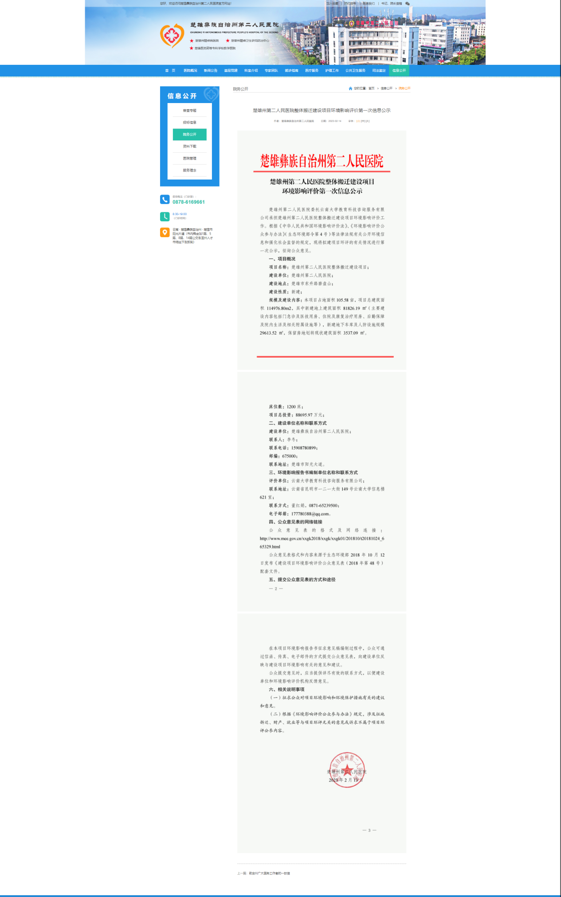
附图2：征求意见稿网络公示示意图
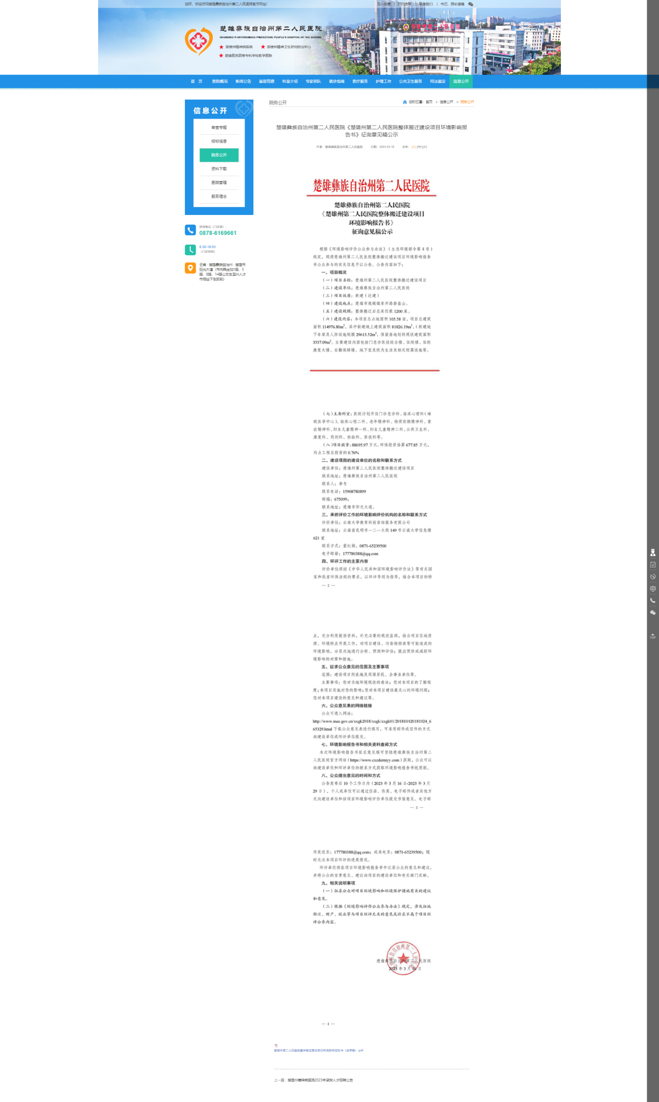
附图3：征求意见稿报纸公示示意图
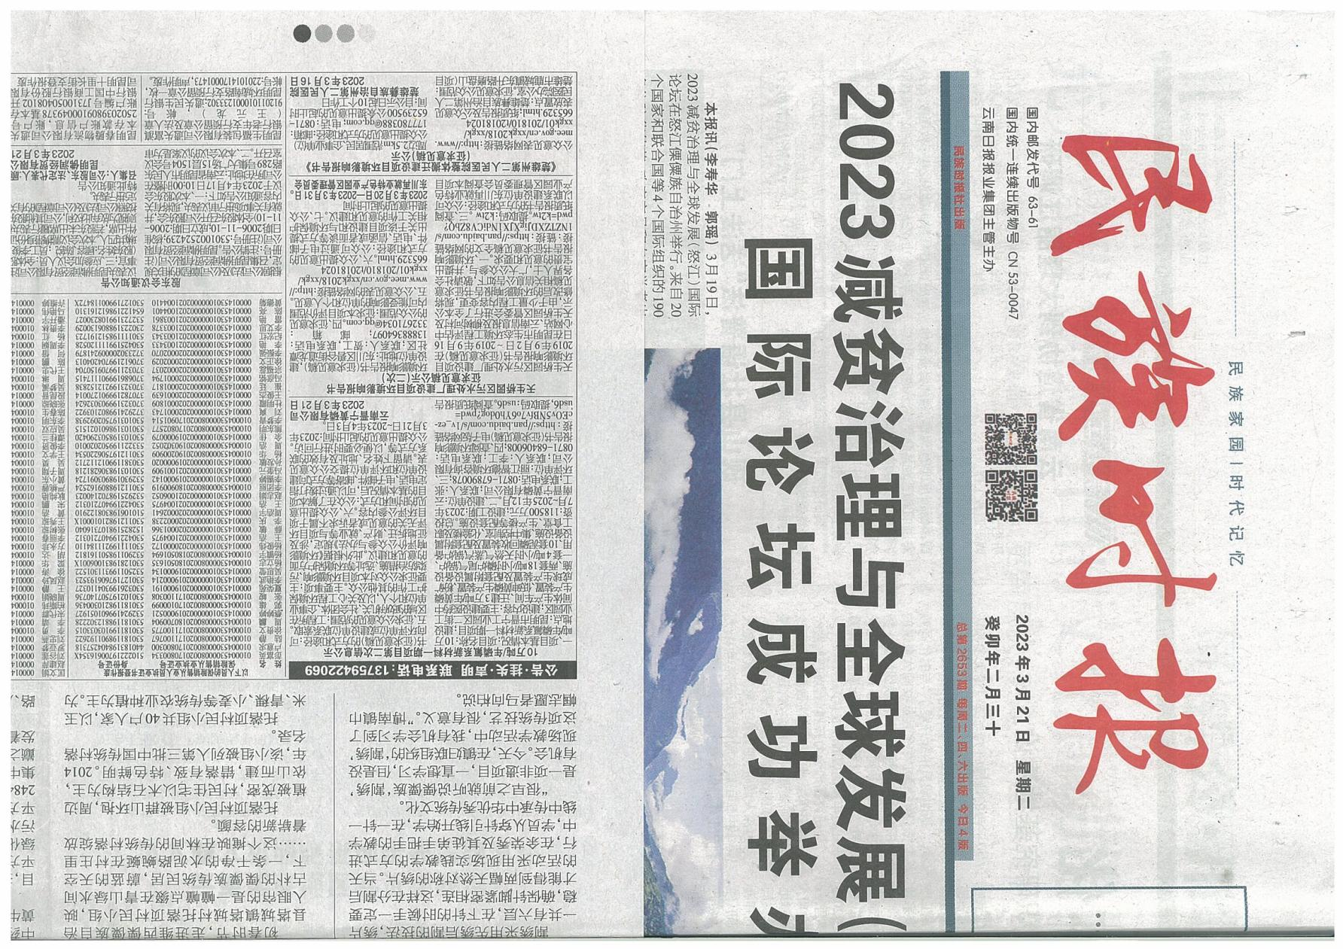
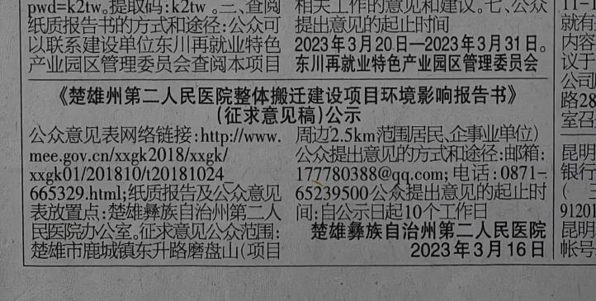
第一次报纸公示（2023年3月21日）照片

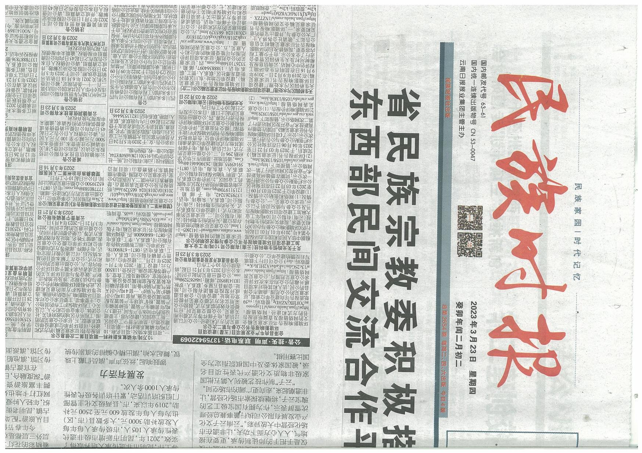
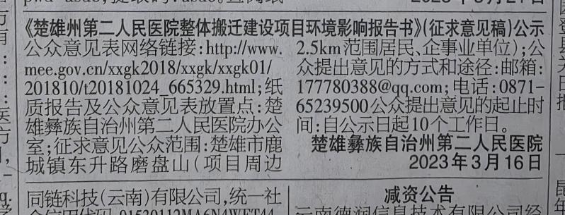
第二次报纸公示（2023年3月23日）照片

附图4：征求意见稿信息张贴公示照片
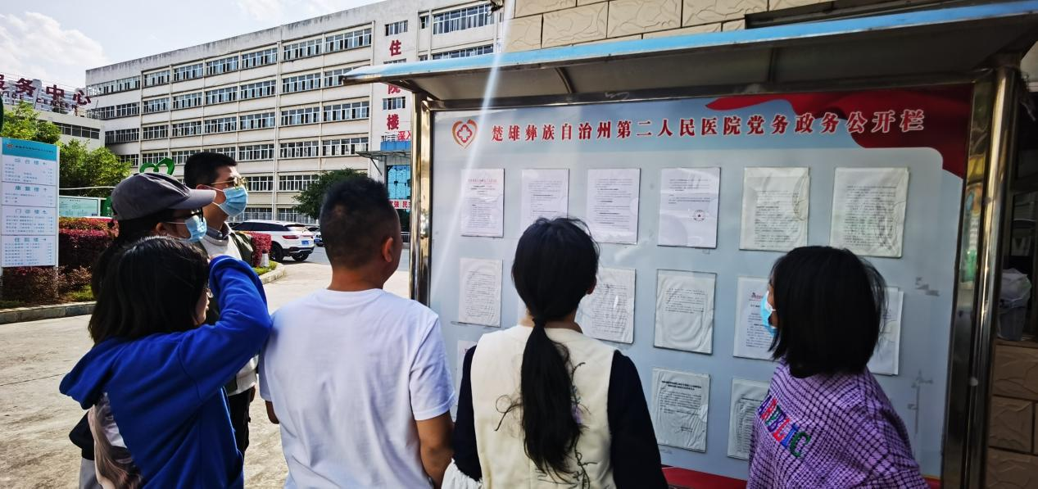

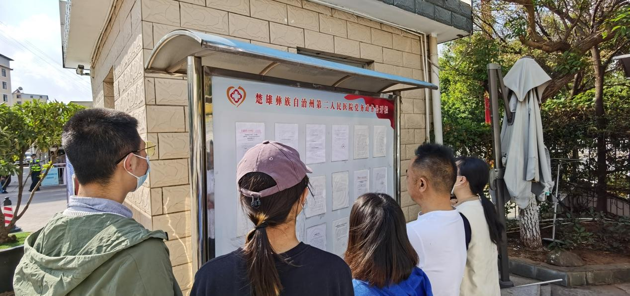

附件1：第一次公示内容
楚雄州第二人民医院整体搬迁建设项目
环境影响评价第一次信息公示

楚雄州第二人民医院委托云南大学教育科技咨询服务有限公司承担楚雄州第二人民医院整体搬迁建设项目环境影响评价工作。根据《中华人民共和国环境影响评价法》、《环境影响评价公众参与办法》（生态环境部令第4号）等法律法规有关公开环境信息和强化社会监督的规定，现将拟建项目环评的有关情况进行第一次公示，征询公众意见。
一、项目概况
项目名称：楚雄州第二人民医院整体搬迁建设项目；
建设单位：楚雄州第二人民医院；
建设地点：楚雄市东升路磨盘山；
建设性质：新建；
规模及建设内容：本项目总占地面积105.58亩，项目总建筑面积114976.80m²，其中新建地上建筑面积81826.19m²，（新建地下车库及人防设施规模29613.52m²，保留房地划转现状建筑面积3537.09m²。主要建设内容包括门急诊医技综合楼、住院楼、住院康复大楼、后勤保障楼、地下室及院内生活及相关附属设施等；
床位数：1200床；
项目总投资：86728.03万元；
二、建设单位名称和联系方式
建设单位：楚雄彝族自治州第二人民医院；
联系人：李冬；
联系电话：15908780899；
邮编：675099；
联系地址：楚雄市阳光大道。
三、环境影响报告书编制单位名称和联系方式
评价单位：云南大学教育科技咨询服务有限公司；
联系地址：云南省昆明市一二一大街149号云南大学信息楼621室；
联系方式：董红娟，0871-65239500；
电子邮箱：177780388@qq.com。
四、公众意见表的网络链接
公众意见表的格式及网络连接：http://www.mee.gov.cn/xxgk2018/xxgk/xxgk01/201810/t20181024_665329.html
公众意见表格式和内容来源于生态环境部2018年10月12日发布《建设项目环境影响评价公众意见表（2018年第48号）配套文件。
五、提交公众意见表的方式和途径
在本项目环境影响报告书征求意见稿编制过程中，公众可通过信函、传真、电子邮件的方式提交公众意见表，向建设单位反映与建设项目环境影响有关的意见和建议。
公众提交意见时，应当提供详尽有效的联系方式，以便建设单位和环境影响评价机构反馈意见。
六、相关说明事项
（一）征求公众对项目环境影响和环境保护措施有关的建议和意见。
（二）根据《环境影响评价公众参与办法》规定，涉及征地拆迁、财产、就业等与项目环评无关的意见或诉求不属于项目环评公参内容。

楚雄彝族自治州第二人民医院
2023年2月14日

附件2：征求意见稿网络公示内容
楚雄彝族自治州第二人民医院
《楚雄州第二人民医院整体搬迁建设项目环境影响报告书》
征询意见稿公示
根据《环境影响评价公众参与办法》（生态环境部令第4号）规定，现将楚雄州第二人民医院整体搬迁建设项目环境影响报告书公众参与的有关信息予以公告。公告内容如下：
一、项目概况
（1）项目名称：楚雄州第二人民医院整体搬迁建设项目
（2）建设单位：楚雄彝族自治州第二人民医院
（3）项目性质：新建（迁建）
（4）建设地点：楚雄市鹿城镇东升路磨盘山。
（5）建设规模：整体搬迁后总床位数1200床。
（6）建设内容：本项目总占地面积105.58亩，项目总建筑面积114976.80m²，其中新建地上建筑面积81826.19m²，（新建地下车库及人防设施规模29613.52m²，保留房地划转现状建筑面积3537.09m²。主要建设内容包括门急诊医技综合楼、住院楼、住院康复大楼、后勤保障楼、地下室及院内生活及相关附属设施等。
（7）主要科室：医院计划开设门诊急诊科、临床心理科（睡眠医学中心）、临床心理二科、老年精神科、物质依赖精神科、重症精神科、妇女儿童精神一科、妇女儿童精神二科、公共卫生科、康复科、药剂科、检验科、医技科等。
（8）项目投资：88695.97万元。环保投资估算677.85万元，约占工程总投资的0.76%
二、建设项目的建设单位的名称和联系方式
建设单位：楚雄州第二人民医院整体搬迁建设项目
联系地址：楚雄彝族自治州第二人民医院
联系人：李冬
联系电话：15908780899
邮编：675099；
联系地址：楚雄市阳光大道。
三、承担评价工作的环境影响评价机构的名称和联系方式
评价单位：云南大学教育科技咨询服务有限公司
联系地址：云南省昆明市一二一大街149号云南大学信息楼621室
联系方式：董红娟，0871-65239500
电子邮箱：177780388@qq.com
四、环评工作的主要内容
评价单位将按《中华人民共和国环境影响评价法》等有关国家和我省环保法规的要求，以环评导则为指导，结合本项目的特点，充分利用提供资料，补充必要的现状监测，结合项目区域资源、环境特点开展工作，对项目建设、污染物排放等可能造成的环境影响，分层次地进行分析、预测和评估；提出预防或减轻环境影响的对策和措施。
五、征求公众意见的范围及主要事项
范围：建设项目所在地及周围居民、企事业单位等。
主要事项：您对当地环境现状的看法；您对本项目的了解程度；本项目实施对您的影响；您对本项目建设最关心的环境问题；您对本项目建设的意见和建议等。
六、公众意见表的网络链接
公众可进入http://www.mee.gov.cn/xxgk2018/xxgk/xxgk01/201810/t20181024_665329.html下载公众意见表进行填写，可采用邮件或信件的方式向建设单位或环评单位提交。
七、环境影响报告书和相关资料查阅方式
本次环境影响报告书征求意见稿可登陆楚雄彝族自治州第二人民医院官方网站（https://www.cxzdermyy.com）获取，公众可以向建设单位和环评单位的联系方式获取环境影响报告书纸质版。
八、公众提出意见的时间和方式
公告发布后10个工作日内（2023年3月16日-2023年3月29日），个人或单位可以通过信函、传真、电子邮件或者其他方式向建设单位和该项目环境影响评价单位提交书面意见。电子邮件发送至：177780388@qq.com；或来电至：0871-65239500；随时关注本项目环评的进展情况。
环评单位将在项目环境影响报告书中记录公众的意见和建议，并将公众的宝贵意见、建议向项目的建设单位和有关部门反映。
九、相关说明事项
（一）征求公众对项目环境影响和环境保护措施有关的建议和意见。
（二）根据《环境影响评价公众参与办法》规定，涉及征地拆迁、财产、就业等与项目环评无关的意见或诉求不属于项目环评公参内容。

楚雄彝族自治州第二人民医院
2023年3月16日
附件3：征求意见稿报纸公示内容

《楚雄州第二人民医院整体搬迁建设项目环境影响报告书》
（征求意见稿）公示
公众意见表网络链接：http://www.mee.gov.cn/xxgk2018/xxgk/xxgk01/201810/t20181024_665329.html；
纸质报告及公众意见表放置点：楚雄彝族自治州第二人民医院办公室
征求意见公众范围：楚雄市鹿城镇东升路磨盘山（项目周边2.5km范围居民、企事业单位）
公众提出意见的方式和途径：邮箱：177780388@qq.com；电话：0871-65239500公众提出意见的起止时间：自公示日起10个工作日

楚雄彝族自治州第二人民医院
2023.3.16

